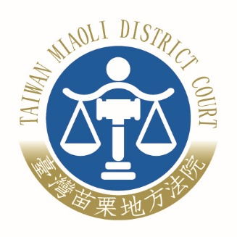 | 臺灣苗栗地方法院新聞稿  發稿日期：110年3月22日  發稿單位：公共關係室  連 絡 人：書記官長兼行政發言人 劉秋雯  連絡電話：037-330083#310 編號：110-003

有關本院周法官所涉執行職務與法未合事件，本院前已啟動調查機制，並定於110年3月24日召開法官自律委員會審議，要求周法官列席說明。法官自律委員會審議後若認為周法官確實有違反法官法、法官倫理規範、法官守則等規範，本院將視周法官涉案情節，依各級法院法官自律實施辦法第12條規定，由本院院長對其發動職務監督處分、請求法官評鑑委員會進行個案評鑑或建議司法院依法官法第51條第2項規定移送監察院審查。
本事件發生後，本院已動用所有資源介入該少年之輔導，目前少年之身心狀況均在觀察掌握當中。至於社工事件，則已派員與苗栗縣政府接洽，並向社工表達關懷之意。

